УПРАВЛЕНИЕ ОБРАЗОВАНИЯ
АДМИНИСТРАЦИИ МУНИЦИПАЛЬНОГО РАЙОНА
«Ботлихский район»

ПРИКАЗ

от « 06 » 09 2015 г. № 73

О создании школьных спортивных клубов
в общеобразовательных учреждениях Ботлихского района

Во исполнение приказа Министерства образования и науки РФ от 13 сентября 2013г. № 1065 «Об утверждении Порядка осуществления деятельности школьных спортивных клубов и студенческих спортивных клубов» и письма Минобрнауки РД от 2 июня 2015г. №06-3275/08-08/15г. «О финансировании проекта развития спорта в образовательных учреждениях сельской местности» и в целях реализации комплекса мер по сохранению и укреплению здоровья учащихся, повышения качества внеклассной работы по физическому воспитанию в общеобразовательных учреждениях Ботлихского района

ПРИКАЗЫВАЮ:

1.Утвердить Порядок осуществления деятельности школьных спортивных клубов в общеобразовательных организациях района, используя методические рекомендации (приложение №1 и №2).

2. Создать школьные спортивные клубы на базе МКОУ «Ботлихская СОШ №2», МКОУ «Ансалтинская СОШ».

3. Директорам вышеперечисленных школ:

3.1. Создать условия для деятельности школьных спортивных клубов.

3.2.Обеспечить организационно-методическую помощь в создании и деятельности школьных спортивных клубов.

4. Контроль исполнения настоящего приказа возложить на ведущего специалиста УО Магомедова Г.М.


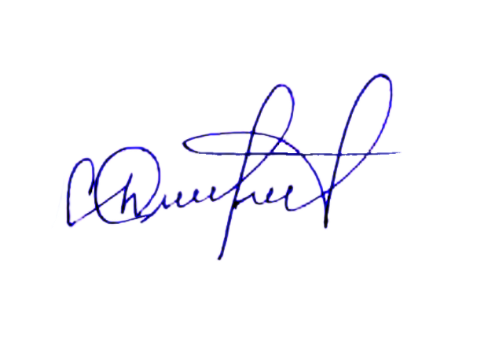
Начальник управления образования
АМР «Ботлихский район» Г.М.Измаилов

